Министерство науки и высшего образования Российской Федерации

Федеральное государственное автономное образовательное учреждение

высшего образования

«МОСКОВСКИЙ ПОЛИТЕХНИЧЕСКИЙ УНИВЕРСИТЕТ»

(МОСКОВСКИЙ ПОЛИТЕХ)

Руководитель образовательной

программы

_________________ / А.В. Толстиков /

**«РАЗРАБОТКА ПОДСИСТЕМЫ «КЛАССИФИКАТОР ЕСКД» ПОД AUTODESK INVENTOR»**

«Классификатор ЕСКД под Autodesk Inventor»

Курсовой проект

по дисциплине «ИНЖЕНЕРНОЕ ПРОЕКТИРОВАНИЕ»

по направлению 09.03.01 Информатика и вычислительная техника

Образовательная программа (профиль)

«Интеграция и программирование в САПР»

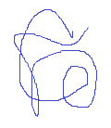

Студент: ___________ /________ Серяков А.В., ____ 181-324 _____/

*подпись ФИО, группа*

Преподаватель: ___________ / ______ Толстиков А.В., ___ к.т.н., доцент _ /

*подпись ФИО, уч. звание и степень*

Москва, 2021

**ЗАДАНИЕ НА КУРСОВОЙ ПРОЕКТ**

Разработать подсистему «классификатор ЕСКД» под САПР Autodesk Inventor. Приложение должно быть написано на языке C#. Программа должна запускаться из-под САПР Autodesk Inventor. В подсистеме должен быть реализован следующий функционал:

* диалоговое окно с эскизами;
* поиск эскизов по описанию;
* дерево эскизов;
* просмотр эскизов;
* открытие 3D-модели эскиза;
* просмотр описания эскиза.

**АННОТАЦИЯ**

Серяков А.В. «Разработка подсистемы «Классификатор ЕСКД» под Autodesk Inventor».

Кафедра «СМАРТ технологии», 2021 г. Пояснительная записка – 43 стр.

Курсовой проект был выполнен студентом 4-го курса направления «Информатика и вычислительная техника» образовательной программы «Интеграция и программирование в САПР» группы 181-324.

Документ включает в себя:

* Раздел «Введение», содержащий цель работы и поставленные задачи.
* Раздел «Основная часть», содержащий всю информацию о проделанной работе и соответствующий программный код.
* Раздел «Заключение», содержащий вывод о проделанной работе.

**ОГЛАВЛЕНИЕ**

ВВЕДЕНИЕ 5

ОСНОВНАЯ ЧАСТЬ 6

I ОБЗОР «КЛАССИФИКАТОР ЕСКД» ОТ КОМПАНИИ АСКОН 6

1.1 Классификатор ЕСКД 6

1.2 «Классификатор ЕСКД» от компании Аскон 6

II ЭТАПЫ РАЗРАБОТКИ 10

2.1 Подключение проекта к Autodesk Inventor 10

2.2 Создание формы для отображения схем 15

2.3 Создание формы просмотра схемы и открытия 3D-модели 20

2.4 Создание формы для просмотра описания схемы 23

ЗАКЛЮЧЕНИЕ 25

СПИСОК ИСПОЛЬЗОВАННЫХ ИСТОЧНИКОВ 26

ЛИСТИНГ ПРОГРАММНОГО КОДА 27

## 

# ВВЕДЕНИЕ

Тема проекта: «Разработка подсистемы «Классификатор ЕСКД» под Autodesk Inventor».

Название проекта: «Классификатор ЕСКД под Autodesk Inventor».

Основные задачи:

* разработка 3D-моделей в формате ipt;
* разработка эскизов 3D-моделей в формате jpg;
* разработка подсистемы для поиска нужного эскиза, просмотра 3D-модели, выбранного эскиза, и просмотра описания эскиза.

# ОСНОВНАЯ ЧАСТЬ

## ОБЗОР «КЛАССИФИКАТОР ЕСКД» ОТ КОМПАНИИ АСКОН

### Классификатор ЕСКД

Классификатор изделий и конструкторских документов - Классификатор ЕСКД представляет собой систематизированный свод наименований классификационных группировок объектов классификации - изделий основного и вспомогательного производства всех отраслей народного хозяйства, общетехнических документов и их кодов и является составной частью Единой системы классификации и кодирования технико-экономической информации (ЕСКК ТЭИ).

### 1.2 «Классификатор ЕСКД» от компании Аскон

Главный интерфейс классификатора ЕСКД от Аскон содержит в себе несколько вкладок классы, настройки и справка.

В разделе классы размещено несколько подразделов «Файл», «Поиск класса», «Выборка», «Избранное» и «Текущий класс».

В разделе «Файл**»** находятся несколько кнопок «Выход с передачей кода», «Выход без сохранения кода».

В разделе «Поисккласса**»** находятся несколько кнопок «Поиск класса», «Поиск по наименованию».

В разделе «Выборка**»** находятся несколько кнопок «Просмотр дерева», «Просмотр эскиза» и «Все эскизы».

В разделе «Избранное**»** находятся следующие кнопки «Список избранных классов», «Добавить в избранное».

В разделе «Текущийкласс**»** находятся несколько кнопок «Описание класса», «Копировать код в буфер обмена».

Под разделами с кнопками есть несколько вкладок ЕСКД, ОКВЭД, ОКЕИ, ОКСМ, ОКОПФ, ОКЗ, ОКФС, ОКП, ОКВ, ОКОФ, ОКУН.

На главном экране есть такие вкладки как ЕСКД, ОКВЭД, ОКЕИ, ОКСМ, ОКОПФ, ОКЗ, ОКФС, ОКП, ОКВ, ОКОФ, ОКУН.

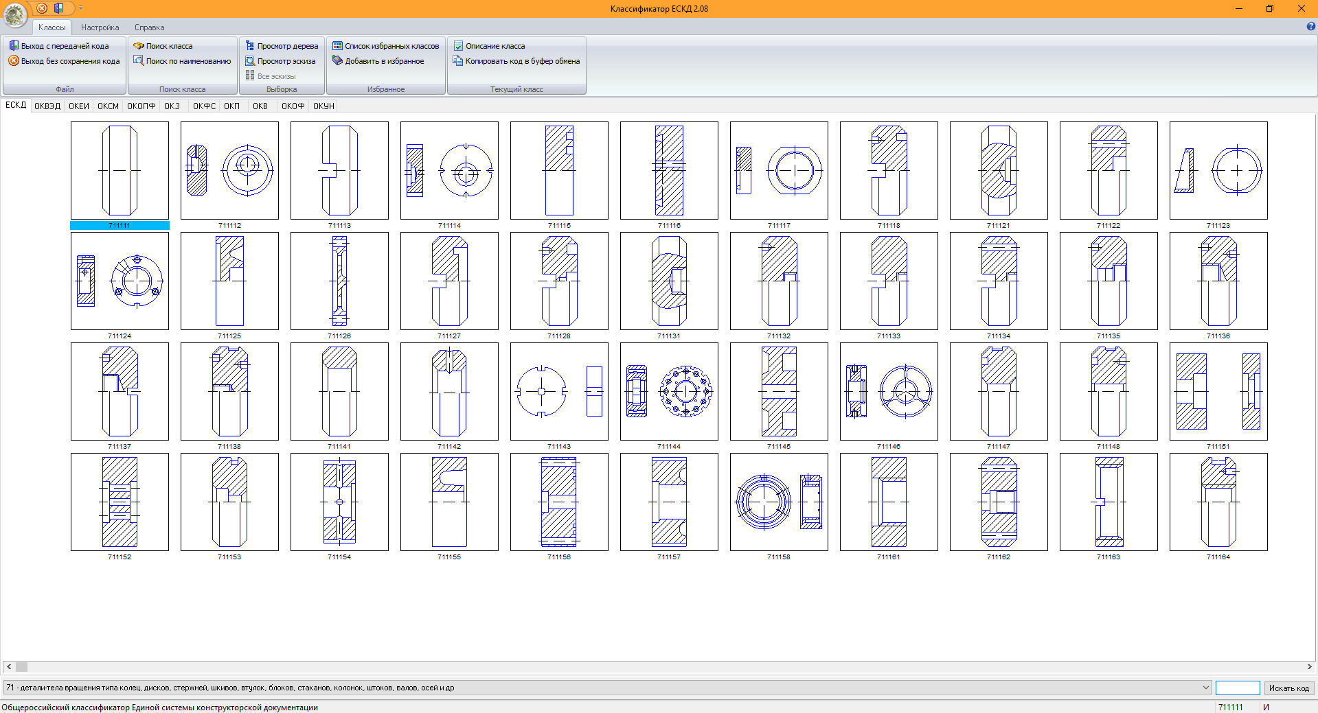

Рисунок 1 — Интерфейс «Классификатор ЕСДК» от Аскон

Нас интересует вкладка «ЕСКД». В данной вкладке представлены все различные схемы деталей, к каждой из которых присвоен идентификационный номер. При нажатии на схему открывается окно с чертежом для более детального просмотра. Также можно посмотреть описание схемы.

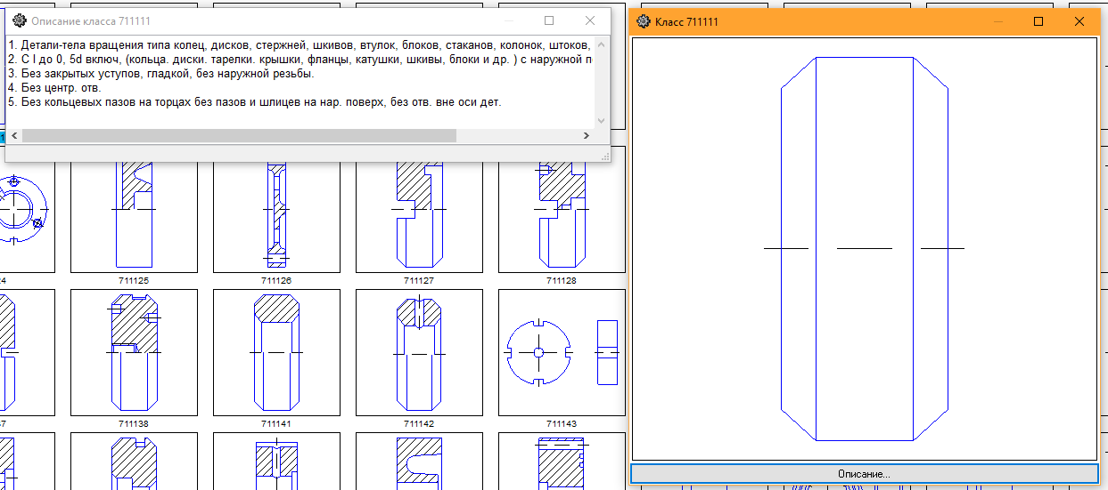

Рисунок 2 — Диалоговые окна просмотра описания класса и схемы

Далее рассмотрим поисковую систему «Классификатор ЕСКД». Для поиска реализовано несколько кнопок «Поиск класса», «Поиск по наименованию» и «Просмотр дерева».

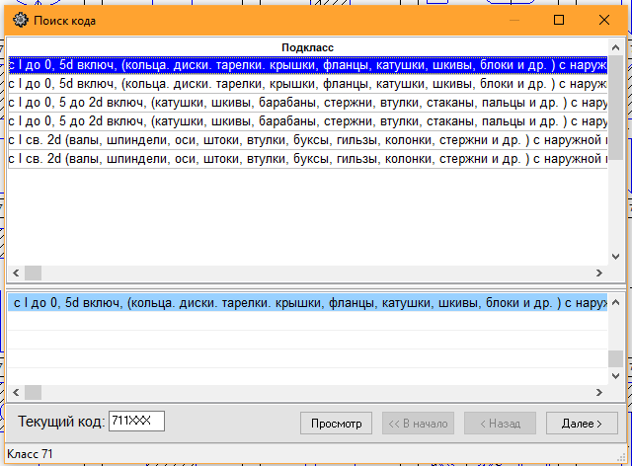

Рисунок 3 — Диалоговое окно «Поиск кода»

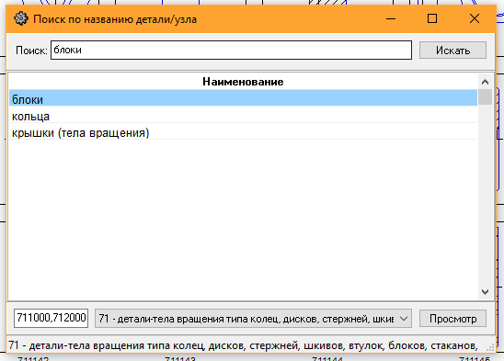

Рисунок 4 — Диалоговое окно «Поиск по названию детали/узла»

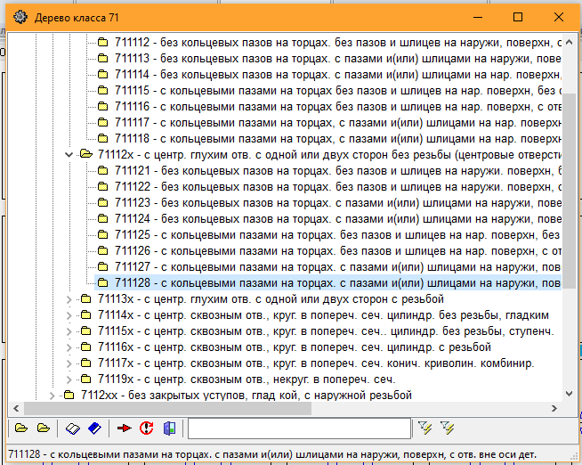

Рисунок 5 — Диалоговое окно «Дерево класса»

Также можно добавлять различные схемы в избранное.

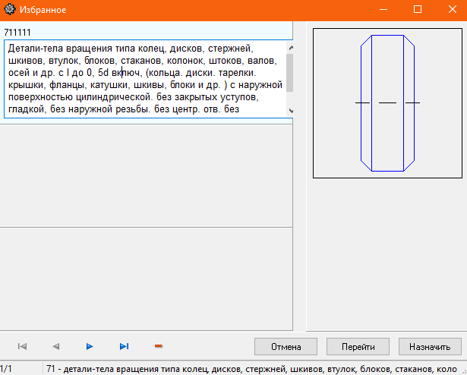

Рисунок 6 — Диалоговое окно «Избранное»

## ЭТАПЫ РАЗРАБОТКИ

### Подключение проекта к Autodesk Inventor

Для разработки подсистемы нужно привязать проект к Autodesk Inventor. В Autodesk Inventor предустановлены шаблоны для создания плагина.

Для получения готовых шаблонов необходимо произвести установку SDK. Установочные файлы SDK обычно находятся в папке (для Inventor 2022):

C:\Users\Public\Documents\Autodesk\Inventor_2022\SDK

В этой папке можно увидеть два файла: developertools.msi и usertools.msi.

developertools.msi – устанавливает в Visual Studio шаблоны для создания AddIn, также содержит примеры на различных языках программирования, заголовочные файлы для «нативного» C++, схему объектной модели Inventor и т.д. Он как раз таки нам и нужен.

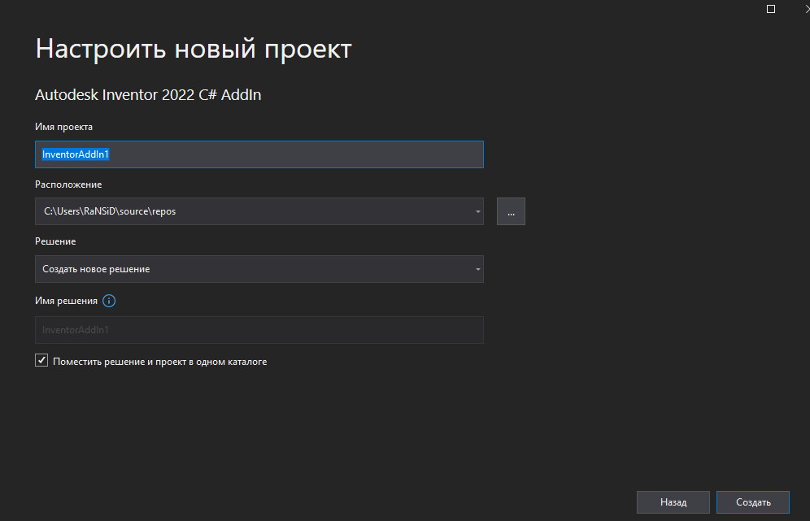

Рисунок 7 — Создание проекта по шаблону Autodesk Inventor 2022 C#

После создания проекта отредактируем несколько файлов для подключения проекта к Inventor.

Для этого надо отредактировать файл Autodesk.TestProject_3.Inventor.addin, прописав следующий код:

Листинг 1 - Задание пути к плагину

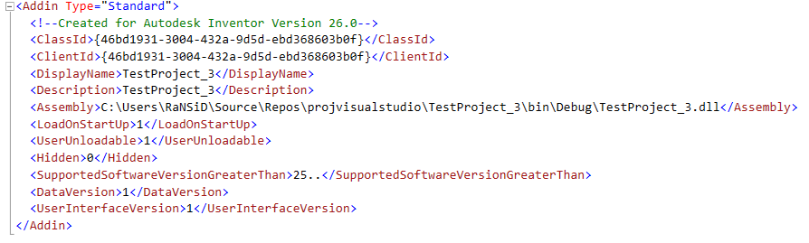

Основной тег, который следует изменить, это <Assembly>, в него указывается путь к собранному проекту.

Сохраняем .addin-файл и копируем его в папку Addins.

C:\ProgramData\Autodesk\Inventor 2022\Addins

После копирования файла необходимо запустить Inventor и разблокировать в надстройках созданную подсистему.

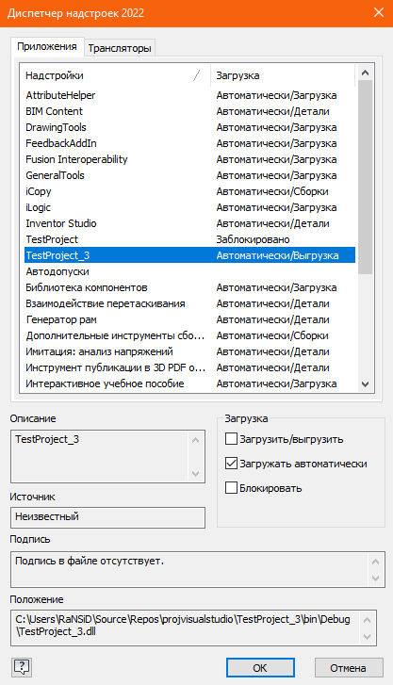

Рисунок 9 — Активация загрузки плагина в Inventor

Первый этап создания приложения готов.

Далее надо отобразить на панели инструментов в Autodesk Inventor кнопку для запуска плагина.

Для написания кода были использованы следующие библиотеки:

* using System (Содержит базовые классы для написания кода);
* using System.IO (Содержит типы, позволяющие осуществлять чтение и запись в файлы и потоки данных, а также типы для базовой поддержки файлов и папок);
* using System.Data (предоставляет доступ к классам, представляющим архитектуру ADO.NET. ADO.NET позволяет создавать компоненты, эффективно управляющие данными из нескольких источников данных);
* using System.Windows.Forms (Содержит классы для создания приложений Windows, которые позволяют наиболее эффективно использовать расширенные возможности пользовательского интерфейса, доступные в операционной системе Microsoft Windows.);
* using MDM (система управления мастер-данными).

В файле StandardAddInServer.cs прописываем следующий код:

Листинг 2 – Отображение на панели инструментов кнопки запуска плагина.

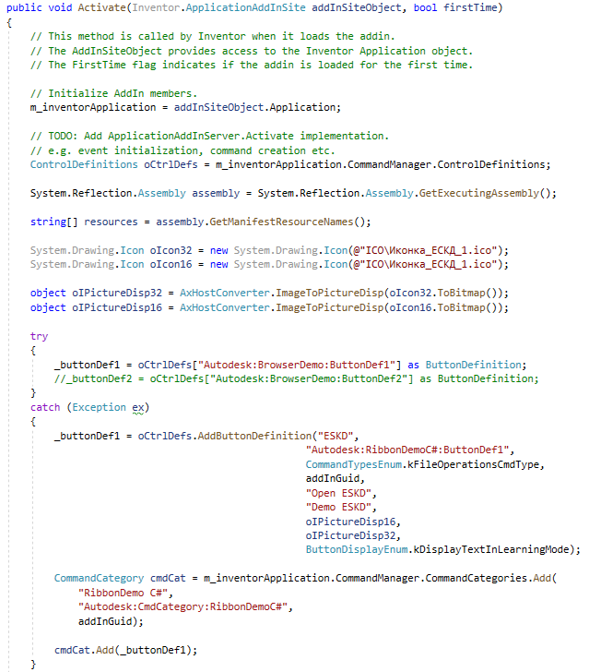

Листинг 2 (Продолжение)

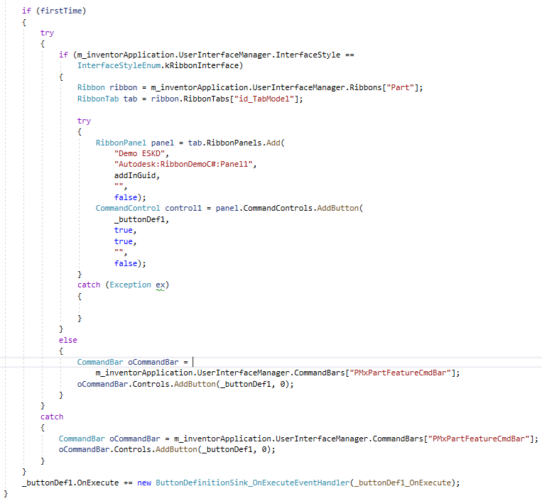

После написания данного кода, кнопка будет отображаться на панели инструментов 3D-модели.

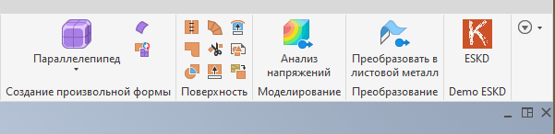

Рисунок 10 — Отображение кнопки плагина «Классификатор ЕСКД»

### Создание формы для отображения схем

Чтобы мы могли просматривать схемы деталей из классификатора ЕСКД нужно спроектировать несколько схем и 3d-моделей, после скопировать их в папку, к которой мы будем обращаться.

Теперь создадим основную форму «ESKD».

В форму добавляем textbox, treeview, listview и imagelist.

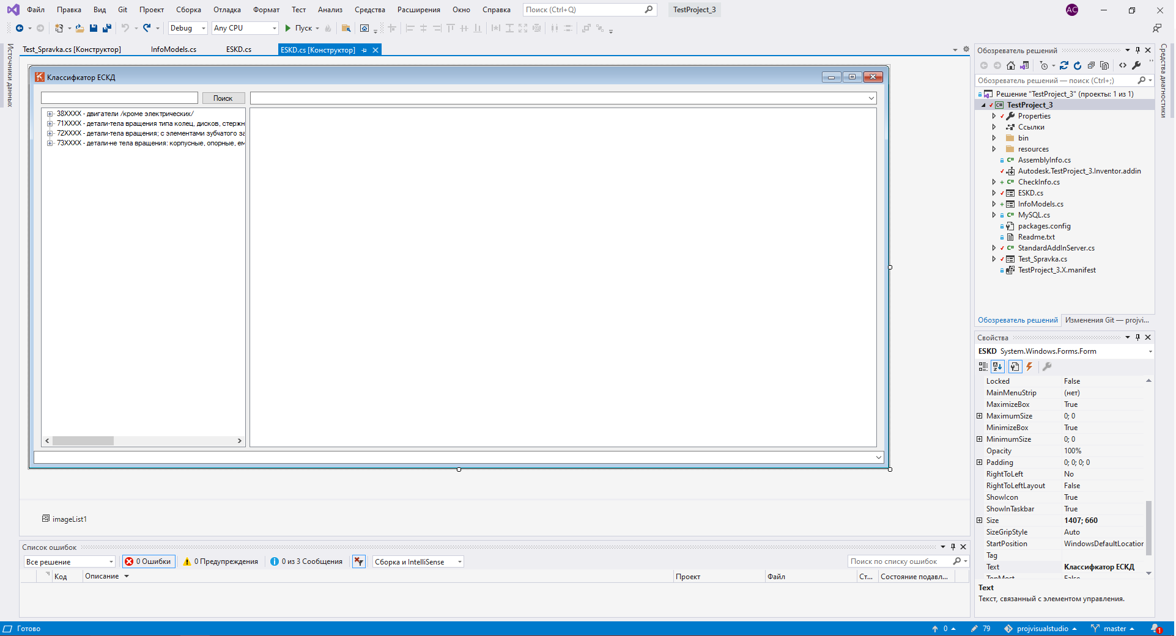

Рисунок 11 — Создание формы «ESKD»

В treeview пропишем все нужные узлы с помощью, которых мы будем искать нужную схему.

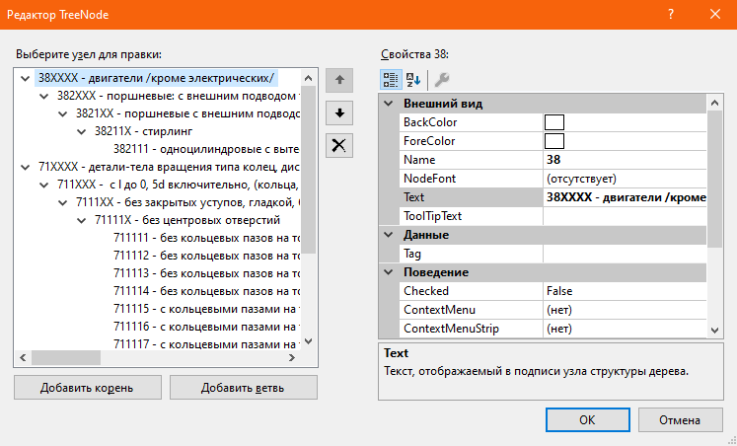

Рисунок 12 — Описание корней и ветвей TreeView

Следующее, что нам надо сделать, это добавить в проект в папку resource схемы.

После того, как добавили схемы, заполним их в imageList.

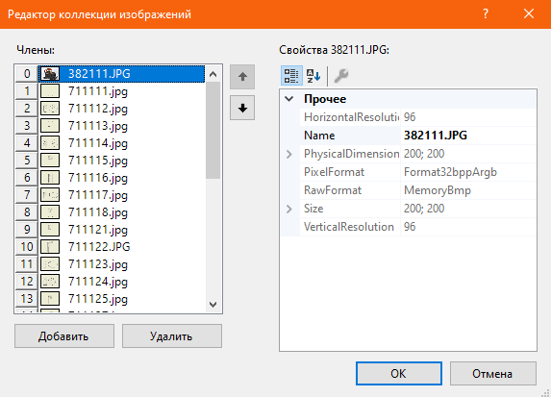

Рисунок 13 — Заполнение коллекции imageList

Далее напишем код для отображения схем в listView и опишем систему поиска схем.

Листинг 3 – Заполнение listView

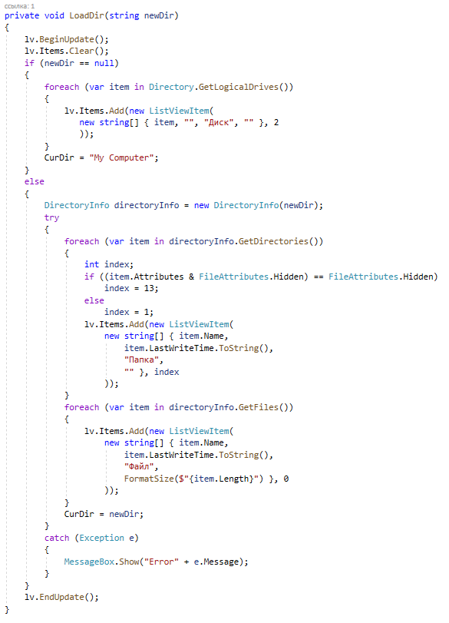

Листинг 4 – Система поиска схем по идентификатору

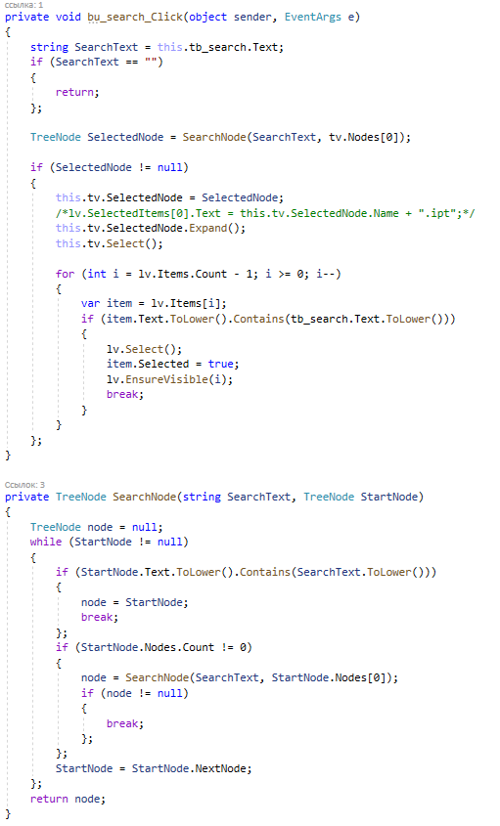

Ниже продемонстрирована работа кода.

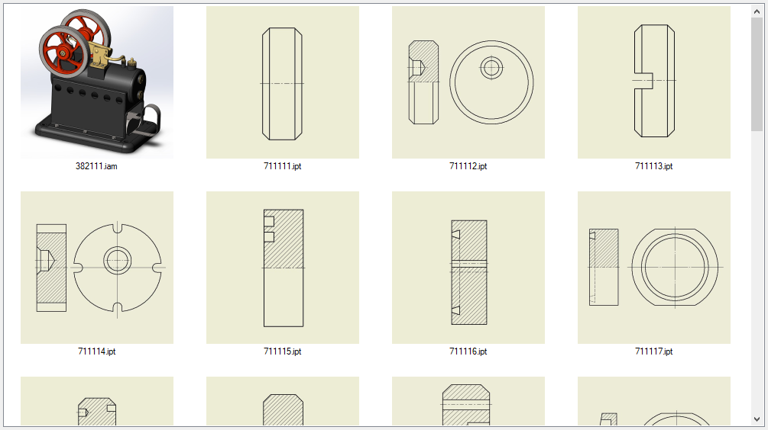

Рисунок 14 — Отображение схем в listView

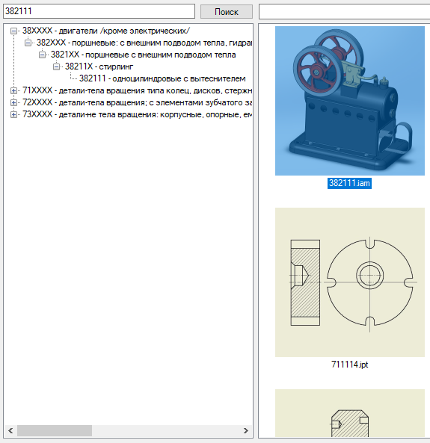

Рисунок 15 — Демонстрация работоспособности системы поиска схемы

### Создание формы просмотра схемы и открытия 3D-модели

После того, как спроектировали основную форму, сделаем форму для просмотра схемы и открытия 3D-модели. Для отображения схемы разместим Picturebox, а для открытия 3D-модели разместим на форму button.

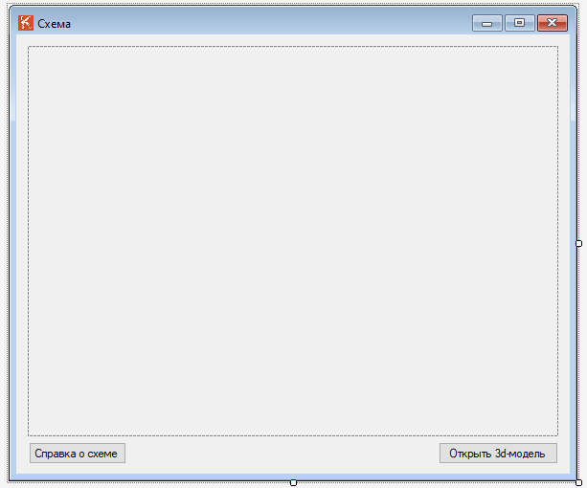

Рисунок 16 — Форма «InfoModels»

Далее опишем отображение выбранной схемы и кнопку для открытия 3D-модели. Отображение схемы в новой форме опишем в форме ESKD. Кнопку открытия 3D-модели опишем в новой форме InfoModels. Также создадим новую папку в проекте «3d-models» и разместим в нее 3D-модели.

Листинг 5 – Отображение схемы в picturebox

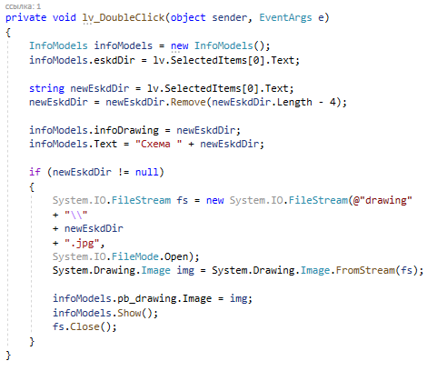

Листинг 6 – Открытие 3D-модели

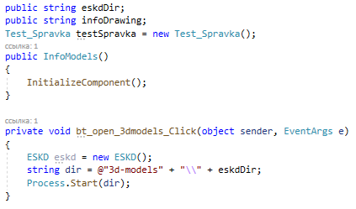

Ниже представлен результат выполненного кода.

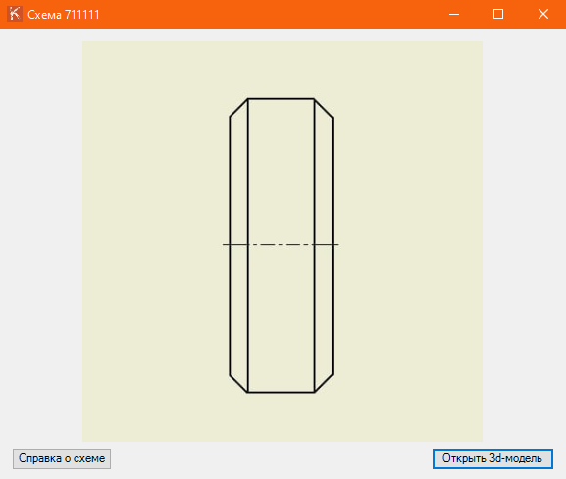

Рисунок 17 — Форма просмотра схемы

### 2.4 Создание формы для просмотра описания схемы

Теперь реализуем отображение информации о схеме. Для этого нужно создать новую форму Test_Spravka. В форму разместим textbox, в которой будет отображаться информация о схеме.

Далее опишем код, который будет отображать всю информацию в textbox. Его мы опишем в InfoModels.cs, также опишем кнопку для открытия описания детали, кнопку разместим в форме InfoModels.

Листинг 6 – описание кнопки для открытия формы описания детали и отображения информации.

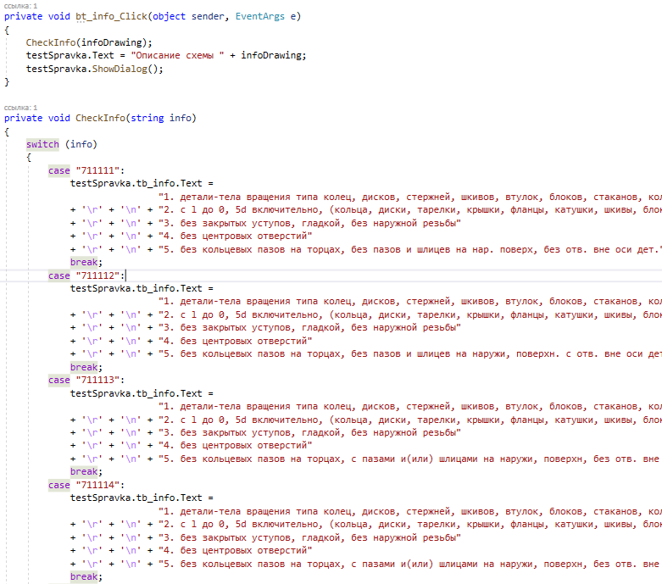

Ниже представлена работоспособность кода.

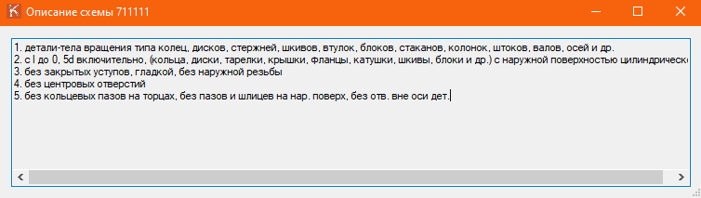

Рисунок 18 — Описание схемы

# ЗАКЛЮЧЕНИЕ

В результате проделанной работы, мной был разработан проект «классификатор ЕСКД» для просмотра эскизов деталей. С помощью данной подсистемы можно найти нужную схему, посмотреть ее 3D-модель и ее описание.

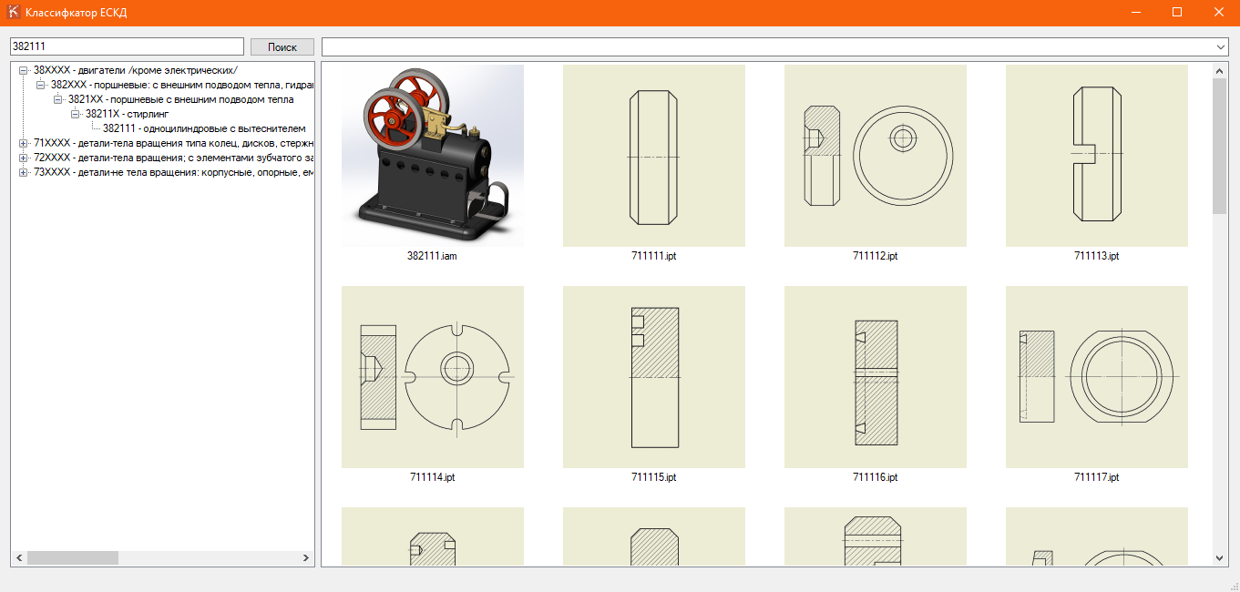

Рисунок 19 — «Классификатор ЕСКД»

GitHub-репозиторий проекта: <https://github.com/RaNSiD18/ESKD>

# СПИСОК ИСПОЛЬЗОВАННЫХ ИСТОЧНИКОВ

1. *Metanit.com* : ListView: офиц. сайт. — URL: https://metanit.com/sharp/windowsforms/4.12.php (дата обращения: 01.11.2021).
2. *api-2d3d-cad.com*: Обзор способов доступа к Inventor API : сайт. — URL: https://api-2d3d-cad.com/view_inventor_api/ (дата обращения: 01.11.2021).
3. *help.autodesk.com* : Основы работы с Inventor : сайт. — URL: https://help.autodesk.com/view/INVNTOR/2018/RUS/?guid=GUID-38FD0129-6A24-40D5-8596-B354344F4F91 (дата обращения: 01.11.2021).
4. *kompas.ru* : Классификатор ЕСКД: сайт. — URL: https://kompas.ru/kompas-3d/application/machinery/classifier-eskd/ (дата обращения: 03.11.2021).
5. *www.youtube.com* : Классификатор ЕСКД : сайт. — URL: https://www.youtube.com/watch?v=PPFiwFAbcps&t=81s (дата обращения: 01.11.2021).
6. *classinform.ru* : Классификатор ЕСКД : сайт. — URL: https://classinform.ru/ok-eskd/kod (дата обращения: 06.11.2021).
7. *Казаков, М*. Создание надстроек для Autodesk Inventor / М. Казаков. — Москва : 2015. — 100 с.

# ЛИСТИНГ ПРОГРАММНОГО КОДА

Листинг 7 – Программный код StandardAddInServer.cs

using Inventor;

using Microsoft.Win32;

using System;

using System.Runtime.InteropServices;

using System.Drawing;

using stdole;

using System.Windows.Forms;

using InvAddIn;

namespace TestProject_3

{

/// <summary>

/// This is the primary AddIn Server class that implements the ApplicationAddInServer interface

/// that all Inventor AddIns are required to implement. The communication between Inventor and

/// the AddIn is via the methods on this interface.

/// </summary>

[GuidAttribute("46bd1931-3004-432a-9d5d-ebd368603b0f")]

public class StandardAddInServer : Inventor.ApplicationAddInServer

{

static string addInGuid = "DABE2392-07CC-41F8-A455-CAE123AF95E5";

ButtonDefinition _buttonDef1;

//ButtonDefinition _buttonDef2;

// Inventor application object.

private Inventor.Application m_inventorApplication;

public StandardAddInServer()

{

}

#region ApplicationAddInServer Members

public void Activate(Inventor.ApplicationAddInSite addInSiteObject, bool firstTime)

{

// This method is called by Inventor when it loads the addin.

// The AddInSiteObject provides access to the Inventor Application object.

// The FirstTime flag indicates if the addin is loaded for the first time.

// Initialize AddIn members.

m_inventorApplication = addInSiteObject.Application;

// TODO: Add ApplicationAddInServer.Activate implementation.

// e.g. event initialization, command creation etc.

ControlDefinitions oCtrlDefs = m_inventorApplication.CommandManager.ControlDefinitions;

System.Reflection.Assembly assembly = System.Reflection.Assembly.GetExecutingAssembly();

string[] resources = assembly.GetManifestResourceNames();

System.Drawing.Icon oIcon32 = new System.Drawing.Icon(@"ICO\Иконка_ЕСКД_1.ico");

System.Drawing.Icon oIcon16 = new System.Drawing.Icon(@"ICO\Иконка_ЕСКД_1.ico");

Листинг 7 (Продолжение)

object oIPictureDisp32 = AxHostConverter.ImageToPictureDisp(oIcon32.ToBitmap());

object oIPictureDisp16 = AxHostConverter.ImageToPictureDisp(oIcon16.ToBitmap());

try

{

_buttonDef1 = oCtrlDefs["Autodesk:BrowserDemo:ButtonDef1"] as ButtonDefinition;

//_buttonDef2 = oCtrlDefs["Autodesk:BrowserDemo:ButtonDef2"] as ButtonDefinition;

}

catch (Exception ex)

{

_buttonDef1 = oCtrlDefs.AddButtonDefinition("ESKD",

"Autodesk:RibbonDemoC#:ButtonDef1",

CommandTypesEnum.kFileOperationsCmdType,

addInGuid,

"Open ESKD",

"Demo ESKD",

oIPictureDisp16,

oIPictureDisp32,

ButtonDisplayEnum.kDisplayTextInLearningMode);

CommandCategory cmdCat = m_inventorApplication.CommandManager.CommandCategories.Add(

"RibbonDemo C#",

"Autodesk:CmdCategory:RibbonDemoC#",

addInGuid);

cmdCat.Add(_buttonDef1);

}

if (firstTime)

{

try

{

if (m_inventorApplication.UserInterfaceManager.InterfaceStyle ==

InterfaceStyleEnum.kRibbonInterface)

{

Ribbon ribbon = m_inventorApplication.UserInterfaceManager.Ribbons["Part"];

RibbonTab tab = ribbon.RibbonTabs["id_TabModel"];

try

{

RibbonPanel panel = tab.RibbonPanels.Add(

"Demo ESKD",

"Autodesk:RibbonDemoC#:Panel1",

addInGuid,

"",

false);

CommandControl control1 = panel.CommandControls.AddButton(

_buttonDef1,

true,

true,

"",

false);

}

Листинг 7 (Продолжение)

catch (Exception ex)

{

}

}

Else

{

CommandBar oCommandBar =

m_inventorApplication.UserInterfaceManager.CommandBars["PMxPartFeatureCmdBar"];

oCommandBar.Controls.AddButton(_buttonDef1, 0);

}

}

catch

{

CommandBar oCommandBar = m_inventorApplication.UserInterfaceManager.CommandBars["PMxPartFeatureCmdBar"];

oCommandBar.Controls.AddButton(_buttonDef1, 0);

}

}

_buttonDef1.OnExecute += new ButtonDefinitionSink_OnExecuteEventHandler(_buttonDef1_OnExecute);

}

void _buttonDef1_OnExecute(NameValueMap Context)

{

ESKD form = new ESKD();

form.ShowDialog();

}

public void Deactivate()

{

m_inventorApplication = null;

Marshal.ReleaseComObject(_buttonDef1);

_buttonDef1 = null;

GC.Collect();

GC.WaitForPendingFinalizers();

}

public void ExecuteCommand(int commandID)

{

// Note:this method is now obsolete, you should use the

// ControlDefinition functionality for implementing commands.

}

public object Automation

{

// This property is provided to allow the AddIn to expose an API

// of its own to other programs. Typically, this would be done by

// implementing the AddIn's API interface in a class and returning

// that class object through this property.

get

{

// TODO: Add ApplicationAddInServer.Automation getter implementation

return null;

}

}

#endregion

Листинг 7 (Продолжение)

internal class AxHostConverter : AxHost

{

private AxHostConverter()

: base("")

{

}

public static stdole.IPictureDisp ImageToPictureDisp(Image image)

{

return (stdole.IPictureDisp)GetIPictureDispFromPicture(image);

}

public static Image PictureDispToImage(stdole.IPictureDisp pictureDisp)

{

return GetPictureFromIPicture(pictureDisp);

}

}

}

}

Листинг 8 – Программный код Autodesk.TestProject_3.Inventor.addin

<Addin Type="Standard">

<!--Created for Autodesk Inventor Version 26.0-->

<ClassId>{46bd1931-3004-432a-9d5d-ebd368603b0f}</ClassId>

<ClientId>{46bd1931-3004-432a-9d5d-ebd368603b0f}</ClientId>

<DisplayName>TestProject_3</DisplayName>

<Description>TestProject_3</Description>

<Assembly>C:\Users\RaNSiD\Source\Repos\projvisualstudio\TestProject_3\bin\Debug\TestProject_3.dll</Assembly>

<LoadOnStartUp>1</LoadOnStartUp>

<UserUnloadable>1</UserUnloadable>

<Hidden>0</Hidden>

<SupportedSoftwareVersionGreaterThan>25..</SupportedSoftwareVersionGreaterThan>

<DataVersion>1</DataVersion>

<UserInterfaceVersion>1</UserInterfaceVersion>

</Addin>

Листинг 9 – Программный код ESKD.cs

using System;

using System.Collections;

using System.IO;

using System.Collections.Specialized;

using System.Collections.Generic;

using System.ComponentModel;

using System.Data;

using System.Windows.Forms;

using MDM;

using System.Diagnostics;

using System.Text.RegularExpressions;

namespace InvAddIn

{

Листинг 9 (Продолжение)

public partial class ESKD : Form

{

private string _curDir;

public ESKD()

{

InitializeComponent();

CurDir = Directory.GetCurrentDirectory();

//tv.Click += Tv_Click;

tv.DoubleClick += Tv_DoubleClick;

tv.LabelEdit = true;

tv.NodeMouseClick += (s, e) => tv.SelectedNode = e.Node;

tv.AfterSelect += (s, e) => { SetItemTS = Path.Combine(tv.SelectedNode.FullPath); };

combo_class_search.Items.AddRange(new string[] { "Class 71", "Class 72", "Class 73", "Class 74", "Class 75" });

MySQL.Try_Connect_to_mysql();

string command = "SELECT Class_name FROM `Classes`";

DataTable table = MySQL.FillDataTable(command);

combo_class_search.DataSource = table;

combo_class_search.DisplayMember = "Class_name";

combo_class_search.ValueMember = "Class_name";

cb_class_eskd.Items.AddRange(new string[] {

"71 - Детали-тела вращения типа колец, дисков, шкивов, блоков, стержней, втулок, стаканов, колонок, валов, осей, штоков, шпинделей и др.",

"72 - Детали-тела вращения с элементами зубчатого зацепления; трубы, шланги, проволочки, разрезные, сектора, сегменты; изогнутые из листов, полос и лент; аэрогидродинамические; корпусные, опорные; емкостные; подшипников",

"73 - Детали-не тела вращения корпусные, опорные, емкостные"});

LoadDir(@"3d-models");

for (int i = 0; i < lv.Items.Count; i++)

lv.Items[i].ImageIndex = i;

}

private void Tv_DoubleClick(object sender, EventArgs e)

{

//this.Text = tv.SelectedNode.Text; var result = Regex.Replace(inputStr, @"[а-яА-ЯёЁ]", "");

/* string dir = tv.SelectedNode.FullPath;

string newdir = Regex.Replace(dir, @"[а-яА-ЯёЁ,. ()-]", "");

DirectoryInfo directoryInfo = new DirectoryInfo(newdir);

tv.BeginUpdate();

tv.SelectedNode.Nodes.Clear();

foreach (var item in directoryInfo.GetDirectories())

{

tv.SelectedNode.Nodes.Add("", item.Name, 2);

}

tv.SelectedNode.Expand();

tv.EndUpdate();

LoadDir(tv.SelectedNode.FullPath);*/

string SearchText = this.tv.SelectedNode.Name;

if (SearchText == "")

{

return;

};

TreeNode SelectedNode = SearchNode(SearchText, tv.Nodes[0]);

if (SelectedNode != null)

{

Листинг 9 (Продолжение)

this.tv.SelectedNode = SelectedNode;

/*lv.SelectedItems[0].Text = this.tv.SelectedNode.Name + ".ipt";*/

this.tv.SelectedNode.Expand();

this.tv.Select();

for (int i = lv.Items.Count - 1; i >= 0; i--)

{

var item = lv.Items[i];

if (item.Text.ToLower().Contains(SearchText + ".ipt"))

{

lv.Select();

item.Selected = true;

lv.EnsureVisible(i);

break;

}

}

};

}

private void LoadDir(string newDir)

{

lv.BeginUpdate();

lv.Items.Clear();

if (newDir == null)

{

foreach (var item in Directory.GetLogicalDrives())

{

lv.Items.Add(new ListViewItem(

new string[] { item, "", "Диск", "" }, 2

));

}

CurDir = "My Computer";

}

else

{

DirectoryInfo directoryInfo = new DirectoryInfo(newDir);

try

{

foreach (var item in directoryInfo.GetDirectories())

{

int index;

if ((item.Attributes & FileAttributes.Hidden) == FileAttributes.Hidden)

index = 13;

else

index = 1;

lv.Items.Add(new ListViewItem(

new string[] { item.Name,

item.LastWriteTime.ToString(),

"Папка",

"" }, index

));

}

foreach (var item in directoryInfo.GetFiles())

{

lv.Items.Add(new ListViewItem(

new string[] { item.Name,

item.LastWriteTime.ToString(),

"Файл",

FormatSize($"{item.Length}") }, 0

));

}

Листинг 9 (Продолжение)

CurDir = newDir;

}

catch (Exception e)

{

MessageBox.Show("Error" + e.Message);

}

}

lv.EndUpdate();

}

private string FormatSize(string str)

{

string[] ext = new String[] { "Байт", "Кб", "Мб", "Гб", "Тб" };

int i = 0;

double mod = 1024;

double size = Convert.ToDouble(str);

double result = size;

while (result > 1024)

{

result /= mod;

i++;

}

return $"{Math.Ceiling(result)} {ext[i]}";

}

public string CurDir

{

get

{

return _curDir;

}

private set

{

_curDir = value;

}

}

public string SetItemTS { get; private set; }

private void lv_DoubleClick(object sender, EventArgs e)

{

InfoModels infoModels = new InfoModels();

infoModels.eskdDir = lv.SelectedItems[0].Text;

string newEskdDir = lv.SelectedItems[0].Text;

newEskdDir = newEskdDir.Remove(newEskdDir.Length - 4);

infoModels.infoDrawing = newEskdDir;

infoModels.Text = "Схема " + newEskdDir;

if (newEskdDir != null)

{

System.IO.FileStream fs = new System.IO.FileStream(@"drawing"

+ "\\"

+ newEskdDir

+ ".jpg",

System.IO.FileMode.Open);

System.Drawing.Image img = System.Drawing.Image.FromStream(fs);

infoModels.pb_drawing.Image = img;

infoModels.Show();

fs.Close();

}

Листинг 9 (Продолжение)

}

private void bu_search_Click(object sender, EventArgs e)

{

string SearchText = this.tb_search.Text;

if (SearchText == "")

{

return;

};

TreeNode SelectedNode = SearchNode(SearchText, tv.Nodes[0]);

if (SelectedNode != null)

{

this.tv.SelectedNode = SelectedNode;

/*lv.SelectedItems[0].Text = this.tv.SelectedNode.Name + ".ipt";*/

this.tv.SelectedNode.Expand();

this.tv.Select();

for (int i = lv.Items.Count - 1; i >= 0; i--)

{

var item = lv.Items[i];

if (item.Text.ToLower().Contains(tb_search.Text.ToLower()))

{

lv.Select();

item.Selected = true;

lv.EnsureVisible(i);

break;

}

}

};

}

private TreeNode SearchNode(string SearchText, TreeNode StartNode)

{

TreeNode node = null;

while (StartNode != null)

{

if (StartNode.Text.ToLower().Contains(SearchText.ToLower()))

{

node = StartNode;

break;

};

if (StartNode.Nodes.Count != 0)

{

node = SearchNode(SearchText, StartNode.Nodes[0]);

if (node != null)

{

break;

};

};

StartNode = StartNode.NextNode;

};

return node;

}

}

}

Листинг 10 – Программный код InfoModels.cs

using System;

using System.Collections.Generic;

using System.ComponentModel;

using System.Data;

using System.Diagnostics;

using System.Drawing;

using System.Linq;

using System.Text;

using System.Threading.Tasks;

using System.Windows.Forms;

namespace InvAddIn

{

public partial class InfoModels : Form

{

public string eskdDir;

public string infoDrawing;

Test_Spravka testSpravka = new Test_Spravka();

public InfoModels()

{

InitializeComponent();

}

private void bt_open_3dmodels_Click(object sender, EventArgs e)

{

ESKD eskd = new ESKD();

string dir = @"3d-models" + "\\" + eskdDir;

Process.Start(dir);

}

private void bt_info_Click(object sender, EventArgs e)

{

CheckInfo(infoDrawing);

testSpravka.Text = "Описание схемы " + infoDrawing;

testSpravka.ShowDialog();

}

private void CheckInfo(string info)

{

switch (info)

{

case "711111":

testSpravka.tb_info.Text =

"1. детали-тела вращения типа колец, дисков, стержней, шкивов, втулок, блоков, стаканов, колонок, штоков, валов, осей и др."

+ '\r' + '\n' + "2. с l до 0, 5d включительно, (кольца, диски, тарелки, крышки, фланцы, катушки, шкивы, блоки и др.) с наружной поверхностью цилиндрической"

+ '\r' + '\n' + "3. без закрытых уступов, гладкой, без наружной резьбы"

+ '\r' + '\n' + "4. без центровых отверстий"

+ '\r' + '\n' + "5. без кольцевых пазов на торцах, без пазов и шлицев на нар. поверх, без отв. вне оси дет.";

break;

case "711112":

testSpravka.tb_info.Text =

"1. детали-тела вращения типа колец, дисков, стержней, шкивов, втулок, блоков, стаканов, колонок, штоков, валов, осей и др."

+ '\r' + '\n' + "2. с l до 0, 5d включительно, (кольца, диски, тарелки, крышки, фланцы, катушки, шкивы, блоки и др.) с наружной поверхностью цилиндрической"

Листинг 10 (Продолжение)

+ '\r' + '\n' + "3. без закрытых уступов, гладкой, без наружной резьбы"

+ '\r' + '\n' + "4. без центровых отверстий"

+ '\r' + '\n' + "5. без кольцевых пазов на торцах, без пазов и шлицев на наружи, поверхн. с отв. вне оси дет.";

break;

case "711113":

testSpravka.tb_info.Text =

"1. детали-тела вращения типа колец, дисков, стержней, шкивов, втулок, блоков, стаканов, колонок, штоков, валов, осей и др."

+ '\r' + '\n' + "2. с l до 0, 5d включительно, (кольца, диски, тарелки, крышки, фланцы, катушки, шкивы, блоки и др.) с наружной поверхностью цилиндрической"

+ '\r' + '\n' + "3. без закрытых уступов, гладкой, без наружной резьбы"

+ '\r' + '\n' + "4. без центровых отверстий"

+ '\r' + '\n' + "5. без кольцевых пазов на торцах, с пазами и(или) шлицами на наружи, поверхн, без отв. вне оси дет.";

break;

case "711114":

testSpravka.tb_info.Text =

"1. детали-тела вращения типа колец, дисков, стержней, шкивов, втулок, блоков, стаканов, колонок, штоков, валов, осей и др."

+ '\r' + '\n' + "2. с l до 0, 5d включительно, (кольца, диски, тарелки, крышки, фланцы, катушки, шкивы, блоки и др.) с наружной поверхностью цилиндрической"

+ '\r' + '\n' + "3. без закрытых уступов, гладкой, без наружной резьбы"

+ '\r' + '\n' + "4. без центровых отверстий"

+ '\r' + '\n' + "5. без кольцевых пазов на торцах, с пазами и(или) шлицами на наружи, поверхн, без отв. вне оси дет.";

break;

case "711115":

testSpravka.tb_info.Text =

"1. детали-тела вращения типа колец, дисков, стержней, шкивов, втулок, блоков, стаканов, колонок, штоков, валов, осей и др."

+ '\r' + '\n' + "2. с l до 0, 5d включительно, (кольца, диски, тарелки, крышки, фланцы, катушки, шкивы, блоки и др.) с наружной поверхностью цилиндрической"

+ '\r' + '\n' + "3. без закрытых уступов, гладкой, без наружной резьбы"

+ '\r' + '\n' + "4. без центровых отверстий"

+ '\r' + '\n' + "5. с кольцевыми пазами на торцах без пазов и шлицев на нар. поверхн, с отв. вне оси дет.";

break;

case "711116":

testSpravka.tb_info.Text =

"1. детали-тела вращения типа колец, дисков, стержней, шкивов, втулок, блоков, стаканов, колонок, штоков, валов, осей и др."

+ '\r' + '\n' + "2. с l до 0, 5d включительно, (кольца, диски, тарелки, крышки, фланцы, катушки, шкивы, блоки и др.) с наружной поверхностью цилиндрической"

+ '\r' + '\n' + "3. без закрытых уступов, гладкой, без наружной резьбы"

+ '\r' + '\n' + "4. без центровых отверстий"

+ '\r' + '\n' + "5. с кольцевыми пазами на торцах без пазов и шлицев на нар. поверхн, с отв. вне оси дет.";

break;

case "711117":

testSpravka.tb_info.Text =

Листинг 10 (Продолжение)

"1. детали-тела вращения типа колец, дисков, стержней, шкивов, втулок, блоков, стаканов, колонок, штоков, валов, осей и др."

+ '\r' + '\n' + "2. с l до 0, 5d включительно, (кольца, диски, тарелки, крышки, фланцы, катушки, шкивы, блоки и др.) с наружной поверхностью цилиндрической"

+ '\r' + '\n' + "3. без закрытых уступов, гладкой, без наружной резьбы"

+ '\r' + '\n' + "4. без центровых отверстий"

+ '\r' + '\n' + "5. с кольцевыми пазами на торцах, с пазами и(или) шлицами на нар. поверхн, без отв. вне оси дет.";

break;

case "711118":

testSpravka.tb_info.Text =

"1. детали-тела вращения типа колец, дисков, стержней, шкивов, втулок, блоков, стаканов, колонок, штоков, валов, осей и др."

+ '\r' + '\n' + "2. с l до 0, 5d включительно, (кольца, диски, тарелки, крышки, фланцы, катушки, шкивы, блоки и др.) с наружной поверхностью цилиндрической"

+ '\r' + '\n' + "3. без закрытых уступов, гладкой, без наружной резьбы"

+ '\r' + '\n' + "4. без центровых отверстий"

+ '\r' + '\n' + "5. с кольцевыми пазами на торцах, с пазами и(или) шлицами на нар. поверхн, с отв. вне оси дет.";

break;

case "711121":

testSpravka.tb_info.Text =

"1. детали-тела вращения типа колец, дисков, стержней, шкивов, втулок, блоков, стаканов, колонок, штоков, валов, осей и др."

+ '\r' + '\n' + "2. с l до 0, 5d включительно, (кольца, диски, тарелки, крышки, фланцы, катушки, шкивы, блоки и др.) с наружной поверхностью цилиндрической"

+ '\r' + '\n' + "3. без закрытых уступов, гладкой, без наружной резьбы"

+ '\r' + '\n' + "4. с центр. глухим отв. с одной или двух сторон, без резьбы"

+ '\r' + '\n' + "5. без кольц. пазов на торцах, без пазов и/или шлицев на нар. пов., без отв. вне оси дет.";

break;

case "711122":

testSpravka.tb_info.Text =

"1. детали-тела вращения типа колец, дисков, стержней, шкивов, втулок, блоков, стаканов, колонок, штоков, валов, осей и др."

+ '\r' + '\n' + "2. с l до 0, 5d включительно, (кольца, диски, тарелки, крышки, фланцы, катушки, шкивы, блоки и др.) с наружной поверхностью цилиндрической"

+ '\r' + '\n' + "3. без закрытых уступов, гладкой, без наружной резьбы"

+ '\r' + '\n' + "4. с центр. глухим отв. с одной или двух сторон, без резьбы"

+ '\r' + '\n' + "5. без кольц. паз. на торц., без паз. на нар. пов., с отв. вне оси дет.";

break;

case "711123":

testSpravka.tb_info.Text =

"1. детали-тела вращения типа колец, дисков, стержней, шкивов, втулок, блоков, стаканов, колонок, штоков, валов, осей и др."

+ '\r' + '\n' + "2. с l до 0, 5d включительно, (кольца, диски, тарелки, крышки, фланцы, катушки, шкивы, блоки и др.) с наружной поверхностью цилиндрической"

+ '\r' + '\n' + "3. без закрытых уступов, гладкой, без наружной резьбы"

Листинг 10 (Продолжение)

+ '\r' + '\n' + "4. с центр. глухим отв. с одной или двух сторон, без резьбы"

+ '\r' + '\n' + "5. без кольц. пазов на торцах, с пазами и/или шлицами на нар. пов., без отв. вне оси дет.";

break;

case "711124":

testSpravka.tb_info.Text =

"1. детали-тела вращения типа колец, дисков, стержней, шкивов, втулок, блоков, стаканов, колонок, штоков, валов, осей и др."

+ '\r' + '\n' + "2. с l до 0, 5d включительно, (кольца, диски, тарелки, крышки, фланцы, катушки, шкивы, блоки и др.) с наружной поверхностью цилиндрической"

+ '\r' + '\n' + "3. без закрытых уступов, гладкой, без наружной резьбы"

+ '\r' + '\n' + "4. с центр. глухим отв. с одной или двух сторон, без резьбы"

+ '\r' + '\n' + "5. без кольц. пазов на торцах, с пазами и/или шлицами на нар. пов., с отв. вне оси дет.";

break;

case "711125":

testSpravka.tb_info.Text =

"1. детали-тела вращения типа колец, дисков, стержней, шкивов, втулок, блоков, стаканов, колонок, штоков, валов, осей и др."

+ '\r' + '\n' + "2. с l до 0, 5d включительно, (кольца, диски, тарелки, крышки, фланцы, катушки, шкивы, блоки и др.) с наружной поверхностью цилиндрической"

+ '\r' + '\n' + "3. без закрытых уступов, гладкой, без наружной резьбы"

+ '\r' + '\n' + "4. с центр. глухим отв. с одной или двух сторон, без резьбы"

+ '\r' + '\n' + "5. с кольц. пазами на торцах, без пазов и шлицев на нар. пов., без отв. вне оси дет.";

break;

case "711126":

testSpravka.tb_info.Text =

"1. детали-тела вращения типа колец, дисков, стержней, шкивов, втулок, блоков, стаканов, колонок, штоков, валов, осей и др."

+ '\r' + '\n' + "2. с l до 0, 5d включительно, (кольца, диски, тарелки, крышки, фланцы, катушки, шкивы, блоки и др.) с наружной поверхностью цилиндрической"

+ '\r' + '\n' + "3. без закрытых уступов, гладкой, без наружной резьбы"

+ '\r' + '\n' + "4. с центр. глухим отв. с одной или двух сторон, без резьбы"

+ '\r' + '\n' + "5. с кольц. пазами на торцах, без пазов и шлицев на нар. пов., с отв. вне оси дет.";

break;

case "711127":

testSpravka.tb_info.Text =

"1. детали-тела вращения типа колец, дисков, стержней, шкивов, втулок, блоков, стаканов, колонок, штоков, валов, осей и др."

+ '\r' + '\n' + "2. с l до 0, 5d включительно, (кольца, диски, тарелки, крышки, фланцы, катушки, шкивы, блоки и др.) с наружной поверхностью цилиндрической"

+ '\r' + '\n' + "3. без закрытых уступов, гладкой, без наружной резьбы"

+ '\r' + '\n' + "4. с центр. глухим отв. с одной или двух сторон, без резьбы"

+ '\r' + '\n' + "5. с кольц. пазами на торцах, с пазами и/или шлицами на нар. пов., без отв. вне оси дет.";

break;

Листинг 10 (Продолжение)

case "711128":

testSpravka.tb_info.Text =

"1. детали-тела вращения типа колец, дисков, стержней, шкивов, втулок, блоков, стаканов, колонок, штоков, валов, осей и др."

+ '\r' + '\n' + "2. с l до 0, 5d включительно, (кольца, диски, тарелки, крышки, фланцы, катушки, шкивы, блоки и др.) с наружной поверхностью цилиндрической"

+ '\r' + '\n' + "3. без закрытых уступов, гладкой, без наружной резьбы"

+ '\r' + '\n' + "4. с центр. глухим отв. с одной или двух сторон, без резьбы"

+ '\r' + '\n' + "5. с кольц. пазами на торцах, с пазами и/или шлицами на нар. пов., с отв. вне оси дет.";

break;

case "711131":

testSpravka.tb_info.Text =

"1. детали-тела вращения типа колец, дисков, стержней, шкивов, втулок, блоков, стаканов, колонок, штоков, валов, осей и др."

+ '\r' + '\n' + "2. с l до 0, 5d включительно, (кольца, диски, тарелки, крышки, фланцы, катушки, шкивы, блоки и др.) с наружной поверхностью цилиндрической"

+ '\r' + '\n' + "3. без закрытых уступов, гладкой, без наружной резьбы"

+ '\r' + '\n' + "4. с центр. глухим отв. с одной или двух сторон, с резьбой"

+ '\r' + '\n' + "5. без кольц. пазов на торцах, без пазов и/или шлицев на нар. пов., без отв. вне оси дет.";

break;

case "711132":

testSpravka.tb_info.Text =

"1. детали-тела вращения типа колец, дисков, стержней, шкивов, втулок, блоков, стаканов, колонок, штоков, валов, осей и др."

+ '\r' + '\n' + "2. с l до 0, 5d включительно, (кольца, диски, тарелки, крышки, фланцы, катушки, шкивы, блоки и др.) с наружной поверхностью цилиндрической"

+ '\r' + '\n' + "3. без закрытых уступов, гладкой, без наружной резьбы"

+ '\r' + '\n' + "4. с центр. глухим отв. с одной или двух сторон, с резьбой"

+ '\r' + '\n' + "5. без кольц. паз. на торц., без паз. на нар. пов., с отв. вне оси дет.";

break;

case "711133":

testSpravka.tb_info.Text =

"1. детали-тела вращения типа колец, дисков, стержней, шкивов, втулок, блоков, стаканов, колонок, штоков, валов, осей и др."

+ '\r' + '\n' + "2. с l до 0, 5d включительно, (кольца, диски, тарелки, крышки, фланцы, катушки, шкивы, блоки и др.) с наружной поверхностью цилиндрической"

+ '\r' + '\n' + "3. без закрытых уступов, гладкой, без наружной резьбы"

+ '\r' + '\n' + "4. с центр. глухим отв. с одной или двух сторон, с резьбой"

+ '\r' + '\n' + "5. без кольц. пазов на торцах, с пазами и/или шлицами на нар. пов., без отв. вне оси дет.";

break;

case "711134":

testSpravka.tb_info.Text =

"1. детали-тела вращения типа колец, дисков, стержней, шкивов, втулок, блоков, стаканов, колонок, штоков, валов, осей и др."

Листинг 10 (Продолжение)

+ '\r' + '\n' + "2. с l до 0, 5d включительно, (кольца, диски, тарелки, крышки, фланцы, катушки, шкивы, блоки и др.) с наружной поверхностью цилиндрической"

+ '\r' + '\n' + "3. без закрытых уступов, гладкой, без наружной резьбы"

+ '\r' + '\n' + "4. с центр. глухим отв. с одной или двух сторон, с резьбой"

+ '\r' + '\n' + "5. без кольц. пазов на торцах, с пазами и/или шлицами на нар. пов., с отв. вне оси дет.";

break;

case "711135":

testSpravka.tb_info.Text =

"1. детали-тела вращения типа колец, дисков, стержней, шкивов, втулок, блоков, стаканов, колонок, штоков, валов, осей и др."

+ '\r' + '\n' + "2. с l до 0, 5d включительно, (кольца, диски, тарелки, крышки, фланцы, катушки, шкивы, блоки и др.) с наружной поверхностью цилиндрической"

+ '\r' + '\n' + "3. без закрытых уступов, гладкой, без наружной резьбы"

+ '\r' + '\n' + "4. с центр. глухим отв. с одной или двух сторон, с резьбой"

+ '\r' + '\n' + "5. с кольц. пазами на торцах, без пазов и шлицев на нар. пов., без отв. вне оси дет.";

break;

case "711136":

testSpravka.tb_info.Text =

"1. детали-тела вращения типа колец, дисков, стержней, шкивов, втулок, блоков, стаканов, колонок, штоков, валов, осей и др."

+ '\r' + '\n' + "2. с l до 0, 5d включительно, (кольца, диски, тарелки, крышки, фланцы, катушки, шкивы, блоки и др.) с наружной поверхностью цилиндрической"

+ '\r' + '\n' + "3. без закрытых уступов, гладкой, без наружной резьбы"

+ '\r' + '\n' + "4. с центр. глухим отв. с одной или двух сторон, с резьбой"

+ '\r' + '\n' + "5. с кольц. пазами на торцах, без пазов и шлицев на нар. пов., с отв. вне оси дет.";

break;

case "711137":

testSpravka.tb_info.Text =

"1. детали-тела вращения типа колец, дисков, стержней, шкивов, втулок, блоков, стаканов, колонок, штоков, валов, осей и др."

+ '\r' + '\n' + "2. с l до 0, 5d включительно, (кольца, диски, тарелки, крышки, фланцы, катушки, шкивы, блоки и др.) с наружной поверхностью цилиндрической"

+ '\r' + '\n' + "3. без закрытых уступов, гладкой, без наружной резьбы"

+ '\r' + '\n' + "4. с центр. глухим отв. с одной или двух сторон, с резьбой"

+ '\r' + '\n' + "5. с кольц. пазами на торцах, с пазами и/или шлицами на нар. пов., без отв. вне оси дет.";

break;

case "711138":

testSpravka.tb_info.Text =

"1. детали-тела вращения типа колец, дисков, стержней, шкивов, втулок, блоков, стаканов, колонок, штоков, валов, осей и др."

+ '\r' + '\n' + "2. с l до 0, 5d включительно, (кольца, диски, тарелки, крышки, фланцы, катушки, шкивы, блоки и др.) с наружной поверхностью цилиндрической"

Листинг 10 (Продолжение)

+ '\r' + '\n' + "3. без закрытых уступов, гладкой, без наружной резьбы"

+ '\r' + '\n' + "4. с центр. глухим отв. с одной или двух сторон, с резьбой"

+ '\r' + '\n' + "5. с кольц. пазами на торцах, с пазами и/или шлицами на нар. пов., с отв. вне оси дет.";

break;

case "711141":

testSpravka.tb_info.Text =

"1. детали-тела вращения типа колец, дисков, стержней, шкивов, втулок, блоков, стаканов, колонок, штоков, валов, осей и др."

+ '\r' + '\n' + "2. с l до 0, 5d включительно, (кольца, диски, тарелки, крышки, фланцы, катушки, шкивы, блоки и др.) с наружной поверхностью цилиндрической"

+ '\r' + '\n' + "3. без закрытых уступов, гладкой, без наружной резьбы"

+ '\r' + '\n' + "4. с центр. сквоз. отв., круг. в сеч., цилиндр. без резьбы, гладким"

+ '\r' + '\n' + "5. без кольц. пазов на торцах, без пазов и/или шлицев на нар. пов., без отв. вне оси дет.";

break;

case "711142":

testSpravka.tb_info.Text =

"1. детали-тела вращения типа колец, дисков, стержней, шкивов, втулок, блоков, стаканов, колонок, штоков, валов, осей и др."

+ '\r' + '\n' + "2. с l до 0, 5d включительно, (кольца, диски, тарелки, крышки, фланцы, катушки, шкивы, блоки и др.) с наружной поверхностью цилиндрической"

+ '\r' + '\n' + "3. без закрытых уступов, гладкой, без наружной резьбы"

+ '\r' + '\n' + "4. с центр. сквоз. отв., круг. в сеч., цилиндр. без резьбы, гладким"

+ '\r' + '\n' + "5. без кольц. паз. на торц., без паз. на нар. пов., с отв. вне оси дет.";

break;

case "711143":

testSpravka.tb_info.Text =

"1. детали-тела вращения типа колец, дисков, стержней, шкивов, втулок, блоков, стаканов, колонок, штоков, валов, осей и др."

+ '\r' + '\n' + "2. с l до 0, 5d включительно, (кольца, диски, тарелки, крышки, фланцы, катушки, шкивы, блоки и др.) с наружной поверхностью цилиндрической"

+ '\r' + '\n' + "3. без закрытых уступов, гладкой, без наружной резьбы"

+ '\r' + '\n' + "4. с центр. сквоз. отв., круг. в сеч., цилиндр. без резьбы, гладким"

+ '\r' + '\n' + "5. без кольц. паз. на торц., с паз. и/или шлицами на нар. пов., без отв. вне оси дет.";

break;

case "711144":

testSpravka.tb_info.Text =

"1. детали-тела вращения типа колец, дисков, стержней, шкивов, втулок, блоков, стаканов, колонок, штоков, валов, осей и др."

+ '\r' + '\n' + "2. с l до 0, 5d включительно, (кольца, диски, тарелки, крышки, фланцы, катушки, шкивы, блоки и др.) с наружной поверхностью цилиндрической"

+ '\r' + '\n' + "3. без закрытых уступов, гладкой, без наружной резьбы"

+ '\r' + '\n' + "4. с центр. сквоз. отв., круг. в сеч., цилиндр. без резьбы, гладким"

Листинг 10 (Продолжение)

+ '\r' + '\n' + "5. без кольц. паз. на торц., с паз. и/или шлицами на нар. пов., с отв. вне оси дет.";

break;

case "711145":

testSpravka.tb_info.Text =

"1. детали-тела вращения типа колец, дисков, стержней, шкивов, втулок, блоков, стаканов, колонок, штоков, валов, осей и др."

+ '\r' + '\n' + "2. с l до 0, 5d включительно, (кольца, диски, тарелки, крышки, фланцы, катушки, шкивы, блоки и др.) с наружной поверхностью цилиндрической"

+ '\r' + '\n' + "3. без закрытых уступов, гладкой, без наружной резьбы"

+ '\r' + '\n' + "4. с центр. сквоз. отв., круг. в сеч., цилиндр. без резьбы, гладким"

+ '\r' + '\n' + "5. с кольц. пазами на торцах, без пазов и шлицев на нар. пов., без отв. вне оси дет.";

break;

case "731111":

testSpravka.tb_info.Text =

"1. детали - не тела вращения корпусные, опорные, емкостные"

+ '\r' + '\n' + "2. корпусные без поверхности разъема (корпуса, цилиндры, блоки, моноблоки, головки цилиндров, коробки передач и др.)"

+ '\r' + '\n' + "3. с плоской осн. базой с нар. поверхностью призматической"

+ '\r' + '\n' + "4. с плоскими вспомогат. базами, с одним базовым отв. парал. осн. базе"

+ '\r' + '\n' + "5. глухим";

break;

case "731113":

testSpravka.tb_info.Text =

"1. детали - не тела вращения корпусные, опорные, емкостные"

+ '\r' + '\n' + "2. корпусные без поверхности разъема (корпуса, цилиндры, блоки, моноблоки, головки цилиндров, коробки передач и др.)"

+ '\r' + '\n' + "3. с плоской осн. базой с нар. поверхностью призматической"

+ '\r' + '\n' + "4. с плоскими вспомогат. базами, с одним базовым отв. парал. осн. базе"

+ '\r' + '\n' + "5. сквозным без ребер охлаждения на нар. поверхности";

break;

default:

break;

}

}

}

}

Листинг 11 – Программный код TestProject_3.X.manifest

<?xml version="1.0" encoding="UTF-8" standalone="yes"?>

<assembly xmlns="urn:schemas-microsoft-com:asm.v1" manifestVersion="1.0">

<assemblyIdentity name="TestProject_3" version="1.0.0.0"></assemblyIdentity>

<clrClass clsid="{46bd1931-3004-432a-9d5d-ebd368603b0f}" progid="TestProject_3.StandardAddInServer" threadingModel="Both" name="TestProject_3.StandardAddInServer" runtimeVersion=""></clrClass>

<file name="TestProject_3.dll" hashalg="SHA1"></file>

</assembly>